Итоговое интегрированное занятие для старшей группы
«Освободите Жар – птицу»
Интегрируемые образовательные области: социализация, познание, коммуникация, художественное творчество.
Виды детской деятельности: игровая, продуктивная, коммуникативная.
Задачи:
- Закрепить и систематизировать знания и умения полученные ранее;
- Развивать у детей чувство солидарности.
- Совершенствовать навыки коллективной деятельности, развивать мышление, творческие способности, воображение, мелкую моторику пальцев рук.
- Закреплять знания о геометрических фигурах, умение конструировать из них, умение устанавливать закономерности во множестве фигур по трем признакам (цвет, форма, размер).
- Развивать слуховое внимание, упражнять в звукобуквенном анализе.
Материалы:
- Восемь объемных башен разных цветов (синяя, желтая, оранжевая, фиолетовая, розовая, зеленая, голубая, сиреневый)
- Одно изображение башни плоскостное (красная)
- Большой замок с изображением ключа.
- Пять ключей, разных, один подходит к замку.
- Жар – птица однотонная с контуром перьев разной величины.
- Геометрические фигуры плоскостные (3 квадрата, 5 кругов, 2 треугольника, две из них большие, восемь маленьких, пять красные, пять зеленые)
- Графическое изображение лисы и гуся на А4, детали для сборки лисы и гуся по образцу.(большие, для двух групп детей)
- Карточки с рисунками для звукового анализа на каждого ребенка, круги красного, синего, зеленого цвета для звукового анализа.
- Мяч.

В некотором царстве в некотором государстве жила - была Жар – птица красоты неописуемой. Посмела она перечить волшебнику, и заточил он Жар – птицу в своем замке… Жар – птица очень просит ей помочь, поможем?
В замке девять башен, Жар – птица в красной башне. Какая эта башня по счету, если двигаться от розовой направо, считая ее первой? ( шестая). А если двигаться налево? (пятая).
Чтобы освободить Жар – птицу, нужно пройти через все башни, попадающиеся на пути. Ключи от них мы получим, если ответим на все вопросы и выполним все задания. Чтобы добраться до красной башни быстрее, в какую сторону от розовой башни нужно идти? (налево). Почему? ( если пойти налево - нужная башня пятая, если направо – шестая, пять меньше, чем шесть на единицу, значит, удобнее идти справа налево)
Что ж, тогда в путь…
Перед вами розовая башня и первое задание… чтобы получить ключ вам нужно быстро отвечать на мои вопросы, но не забывайте, чтобы ответить - нужно поднять руку и дождаться, когда вас спросят…
Назовите первый день недели.
Следующий за ним день.
Как называется следующий за вторником день недели?
Какой он по счету?
Как называется день недели между четвергом и субботой?

Молодцы, хорошо отвечали, держите первый ключ, можно смело отправляться дальше.
Вперед к желтой башне, там нас ждет второе задание…

Посмотрите на эти фигуры. Их нужно разделить на группы по разным признакам. чем отличаются фигуры друг от друга? (цветом, формой, величиной) на сколько групп можно разделить фигуры по цвету? ( на две: красные и зеленые), на сколько групп можно разделить фигуры по форме? (на три: квадраты, треугольники, круги) по какому еще признаку можно разделить фигуры? (по величине)
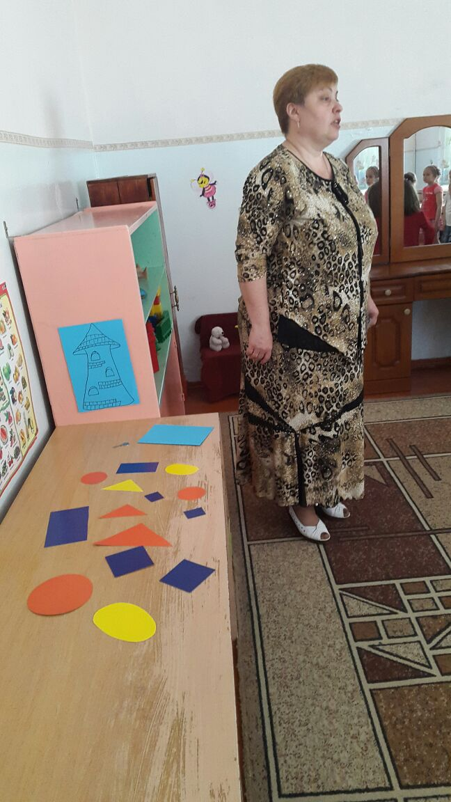
Хорошо, вот вам и второй ключ.
Вот задание фиолетовой башни… проведите звуковой анализ слов, которых вы видите на своей картинке… дети садятся за столы… проводят звуковой анализ, несколько детей отвечают, как они провели анализ, остальные проверяют…дети получают третий ключ.
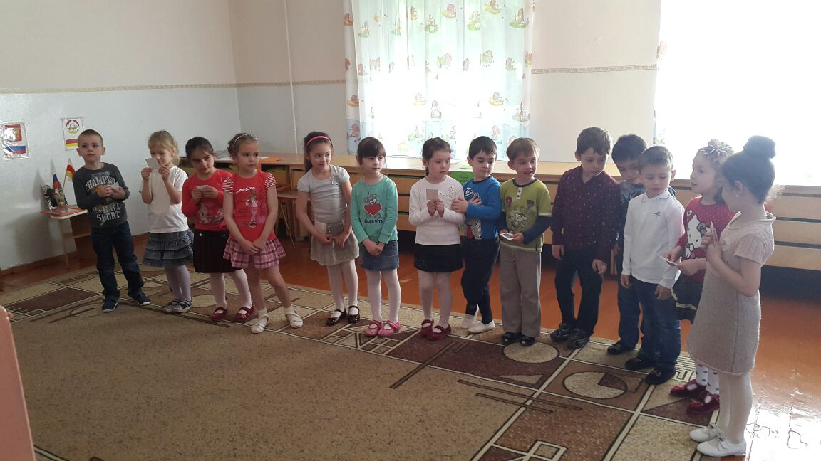
Идем дальше?
Воспитатель (у магнитной доски схема лисы и гуся): ребята, по – моему, еще кто – то нуждается в нашей помощи…
Я, веселая лиса, мне вцепилась в хвост оса,
Я, бедняжка, так вертелась,
Что на части разлетелась!
Три сороки возле пня
Стали складывать меня.
Между ними вышел спор,
Получился – мухомор!
Помогите, помогите!
Из фигур меня сложите!

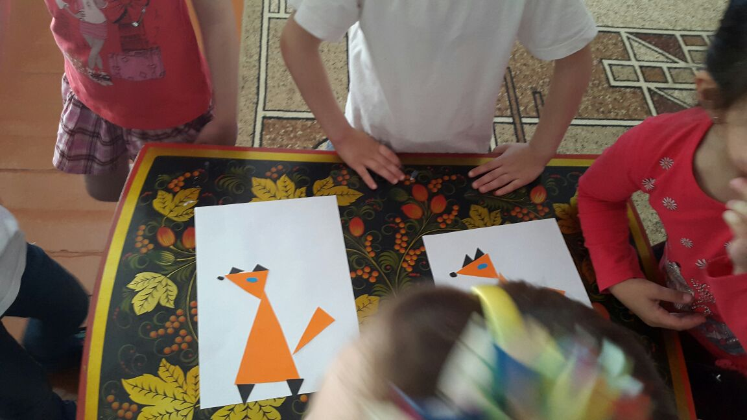

Я, веселый белый гусь,
Ничего я не боюсь.
Но вчера свалился с кочки,
Развалился на кусочки.
Собирал меня енот –
Получился пароход.
Помогите, помогите!
Из фигур меня сложите!
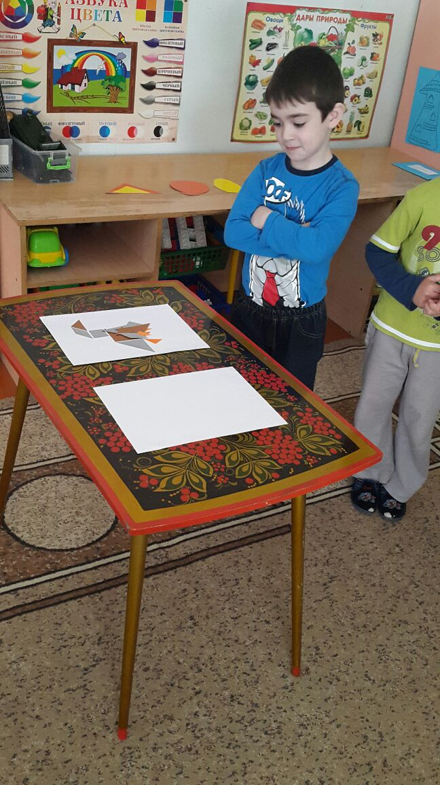
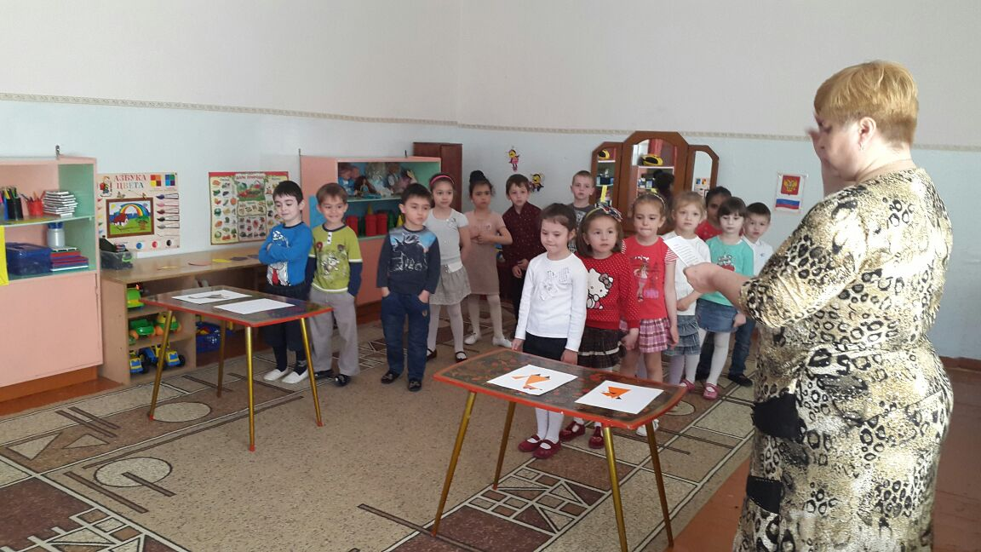

Дети делятся на две подгруппы, конструируют из геометрических фигур лису и гуся.
Молодцы, получайте еще один ключ.
А теперь я предлагаю отдохнуть и немного поиграть, дети становятся в круг. У воспитателя мяч в руках. Игра называется «Наоборот»
Воспитатель бросает ребенку мяч и называет слово, ребенок ловит мяч, называет слово антоним и возвращает мяч.(примерный набор слов: большой – маленький, горячий – холодный, далекий – близкий, высокий – низкий, широкий – узкий, гладкий – шершавый, зимний – летний, сладкий – горький, быстрый – медленный, сильный – слабый, черный – белый, толстый – тонкий)
Вот и отдохнули, можем выполнять задание последней башни…

Мы получим последний ключ тогда, когда все цифры станут по порядку от 1 до 12. педагог раздает детям карточки с цифрами - вы теперь живые цифры, пока музыка играет, вы можете свободно передвигаться по группе, как только музыка исчезнет – вам нужно встать по порядку.

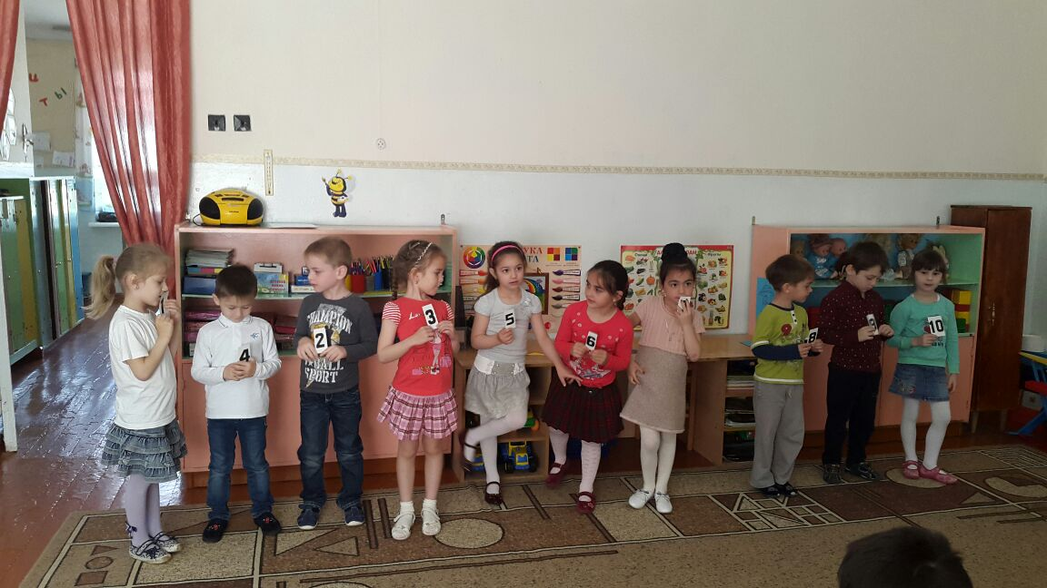

Музыкальная игра «Веселый ряд» если достаточно времени, можно задать детям вопросы, кто сосед цифры, из каких чисел состоит число? …
Вот и последний, пятый ключи мы подходим к красной башне, в которой томится Жар – птица, но здесь один замок, а у нас пять ключей, какой же подойдет? Дети подбирают ключ, замок открывается, птица появляется…
Воспитатель, ребята, мы спасли Жар – птицу, она нас благодарит… но, к сожалению, злой волшебник стер все цвета с оперенья Жар – птицы, может, мы ей поможем и украсим ее разноцветными перьями, а так как мы спасли ее с помощью геометрических фигур, предлагаю украсить ее перья узорами из геометрических фигур …
Дети выбирают материалы, садятся на места и выполняют аппликацию по своему желанию.